

爱奇艺开发者大赛IOS播放器接口说明书

V1.0

北京爱奇艺科技有限公司

**2017年05月09日**

目 录

1 引言 3

1.1 编写目的 3

1.2 预期读者和阅读建议 3

2 工程配置方法 4

2.1 文件引入 4

3 播放类概述 6

3.1 播放类介绍 6

3.2 播放类使用方法 6

4 QYPlayerController方法详述 7

4.1 sharedInstance 7

4.2 openPlayerByAlbumId:tvId:isVip: 7

4.3 play 7

4.4 pause 8

4.5 seekToTime: 8

4.6 currentPlaybackTime 8

4.7 duration 9

4.8 playableDuration 9

4.9 stopPlayer 9

4.10 setPlayerFrame: 9

4.11 isPlaying 10

4.12 isLoading 10

4.13 setMute: 10

5 QYPlayerControllerDelegate详述 11

5.1 startLoading: 11

5.2 stopLoading: 11

5.3 playbackTimeChanged: 11

5.4 playbackFinshed： 12

5.5 playerNetworkChanged: 12

5.6 onPlayerError: 12

5.7 onAdStartPlay: 12

5.8 onContentStartPlay : 13

# 引言

## 编写目的

本文档提供IOS播放器相关功能及使用方法描述。

## 预期读者和阅读建议

本文档提供给开发者大赛参赛者，可根据本文档进行工程的配置和播放器接口的调用。

# 工程配置方法

## 文件引入

1. 建立工程后引入libav.a及QYPlayerController.h文件
2. 需要加入的framework如下：

|  |
| --- |
| CoreTelephony.framework |
| CoreMotion.framework |
| CoreLocation.framework |
| SystemConfiguration.framework |
| MobileCoreServices.framework |
| AudioToolBox.framework |
| MediaPlayer.framework |
| ImageIO.framework |
| Security.framework |
| AdSupport.framework |
| MessageUI.framework |
| AssetsLibrary.framework |
| OpenAL.framework |
| AVKit.framework |
| CoreImage.framework |
| Accelerate.framework |
| JavaScriptCore.framework |
| GLKit.framework |
| EventKit.framework |
| CoreData.framework |
| VideoToolBox.framework |
| NotificationCenter.framework |
| CoreGraphics.framework |
| AVFoundation.framework |
| Foundation.framework |
| UIKit.framework |
| QuartzCore.framework |
| CFNetwork.framework |
| CoreMedia.framework |
| libxml2.tbd |
| Libsqlit3.tbd |
| libz.1.tbd |
| libstdc++.tbd |
| libc++.tbd |
| libiconv.tbd |

1. 修改Architectures使配置如下：

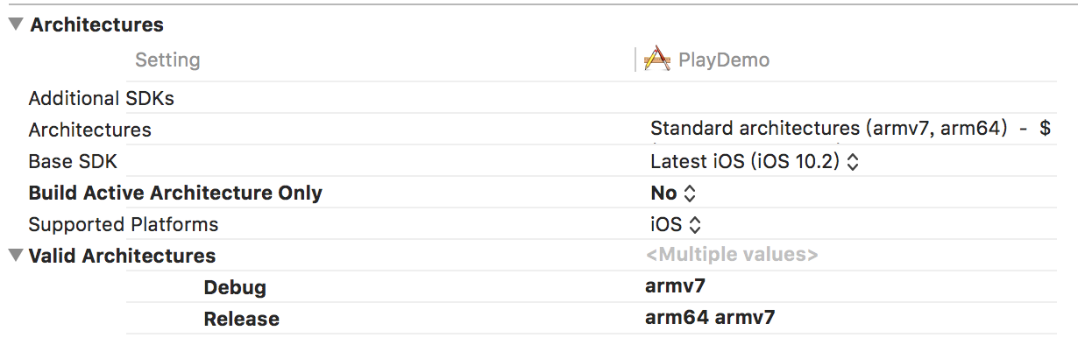

1. 配置Build Settings—Other Linker Flags 追加属性：-ObjC
2. 若出现符号冲突或缺少符号，请检查Build Settings—Header／Library Search Paths，确保路径正确
3. 若出现其他问题请参考IOSPlayDemo
4. 其他注意事项：由于播放器库引用了ASIHTTP库，为避免冲突直接将头文件漏出（/IOSPlayerLib/include/asihttp include），开发时可直接使用。

# 播放类概述

## 播放类介绍

类名：QYPlayerController

委托名：QYPlayerControllerDelegate

文件：QYPlayerController.h

## 播放类使用方法

引入头文件：QYPlayerController.h

使用形式：[QYPlayerController sharedInstance]

前置条件：在application: didFinishLaunchingWithOptions：方法中调用[[QYPlayerController sharedInstance] initPlayer];

# QYPlayerController方法详述

## sharedInstance

|  |  |
| --- | --- |
| 接口描述 | 获取单例方法 |
| 使用场景 | 需要得到QYPlayerController单例时调用 |
| 传入参数 | 无 |
| 返回值 | QYPlayerController* |

## openPlayerByAlbumId:tvId:isVip:

|  |  |
| --- | --- |
| 接口描述 | 播放影片方法 |
| 使用场景 | 通过推荐、搜索等网络接口获取到影片详情后可通过该接口播放影片 |
| 传入参数 | (NSString*)albumId：对应a_id字段内容  (NSString*)tvId：对应tv_id 字段内容  (NSString*)isVip：对应is_vip字段内容 |
| 返回值 | 无 |

## play

|  |  |
| --- | --- |
| 接口描述 | 播放方法 |
| 使用场景 | 调用后开始播放影片，也可用于暂停后恢复播放 |
| 传入参数 | 无 |
| 返回值 | 无 |

## pause

|  |  |
| --- | --- |
| 接口描述 | 暂停播放 |
| 使用场景 | 调用后暂停播放 |
| 传入参数 | 无 |
| 返回值 | 无 |

## seekToTime:

|  |  |
| --- | --- |
| 接口描述 | seek到指定的时间点播放 |
| 使用场景 | 用于用户拖拽进度条等场景  需要在视频加载成功后调用，否则不起作用 |
| 传入参数 | (double)time：seek到的时间点 |
| 返回值 | 无 |

## currentPlaybackTime

|  |  |
| --- | --- |
| 接口描述 | 返回当前播放进度 |
| 使用场景 | 用于当前播放时间展示等场景，加载完成后有效 |
| 传入参数 | 无 |
| 返回值 | double：单位 s |

## duration

|  |  |
| --- | --- |
| 接口描述 | 获取视频总时长 |
| 使用场景 | 用于展示视频总时长、进度条进度展示等场景，加载完成后有效 |
| 传入参数 | 无 |
| 返回值 | double：单位 s |

## playableDuration

|  |  |
| --- | --- |
| 接口描述 | 获得已经缓冲的视频长度 |
| 使用场景 | 略 |
| 传入参数 | 无 |
| 返回值 | double：单位 s |

## stopPlayer

|  |  |
| --- | --- |
| 接口描述 | 停止播放器 |
| 使用场景 | 用于完全停止播放器，相关页面关闭前需调用此方法 |
| 传入参数 | 无 |
| 返回值 | 无 |

## setPlayerFrame:

|  |  |
| --- | --- |
| 接口描述 | 设置播放器frame |
| 使用场景 | 调整播放器窗口大小 |
| 传入参数 | (CGRect)rect：播放器窗口大小 |
| 返回值 | 无 |

## isPlaying

|  |  |
| --- | --- |
| 接口描述 | 是否正在播放 |
| 使用场景 | 查询播放器是否正在播放 |
| 传入参数 | 无 |
| 返回值 | bool：YES 正在播放 NO 未播放 |

## isLoading

|  |  |
| --- | --- |
| 接口描述 | 是否正在加载 |
| 使用场景 | 查询是否正在加载中 |
| 传入参数 | 无 |
| 返回值 | bool：YES 正在加载 NO 未加载 |

## setMute:

|  |  |
| --- | --- |
| 接口描述 | 播放器静音设置 |
| 使用场景 | 设置静音或取消静音 |
| 传入参数 | (BOOL)mute：YES 静音 NO 取消静音 |
| 返回值 | 无 |

# QYPlayerControllerDelegate详述

## startLoading:

|  |  |
| --- | --- |
| 接口描述 | 影片开始加载时回调 |
| 使用场景 | 用于创建加载页面等场景 |
| 传入参数 | (QYPlayerController *)player |
| 返回值 | 无 |

## stopLoading:

|  |  |
| --- | --- |
| 接口描述 | 影片结束加载时回调 |
| 使用场景 | 用于删除加载页面等场景 |
| 传入参数 | (QYPlayerController *)player |
| 返回值 | 无 |

## playbackTimeChanged:

|  |  |
| --- | --- |
| 接口描述 | 播放时长发生变化时回调 |
| 使用场景 | 用于设置进度条等场景 |
| 传入参数 | (QYPlayerController *)player |
| 返回值 | 无 |

## playbackFinshed：

|  |  |
| --- | --- |
| 接口描述 | 播放完成时回调 |
| 使用场景 | 略 |
| 传入参数 | (QYPlayerController *)player |
| 返回值 | 无 |

## playerNetworkChanged:

|  |  |
| --- | --- |
| 接口描述 | 网络发生变化时回调 |
| 使用场景 | 监听网络变化 |
| 传入参数 | (QYPlayerController *)player |
| 返回值 | 无 |

## onPlayerError:

|  |  |
| --- | --- |
| 接口描述 | 播放出错时回调 |
| 使用场景 | 用于展示播放错误页面等场景 |
| 传入参数 | (NSDictionary *)error_no：错误信息 |
| 返回值 | 无 |

## onAdStartPlay:

|  |  |
| --- | --- |
| 接口描述 | 开始播放广告时回调 |
| 使用场景 | 略 |
| 传入参数 | (QYPlayerController *)player |
| 返回值 | 无 |

## onContentStartPlay :

|  |  |
| --- | --- |
| 接口描述 | 开始播放正片时回调 |
| 使用场景 | 略 |
| 传入参数 | (QYPlayerController *)player |
| 返回值 | 无 |